北京
未来我想去哪里发展

置业顾问
未来大家会如何称呼我

参与商务谈判，负责业务跟进、客户信息登记及客户关系维护，与客户建立长期良好的业务合作关系；深度挖掘客户需求，为其定制相应的资产管理方案 ，与基础房产法律咨询服务。

收集社区楼盘及商圈生活配套信息，并根据客户需求，帮助客户完成房屋交易、租赁、资产管理等业务；
通过O2O(Online to Offline)模式，运用链家网、贝壳网、Link等互联网平台及工具完成房客源的开发与维护为客户提供全流程房产交易服务，业务覆盖二手、新房、海外、旅居等；

从房地产小白到专业的置业顾问需要学习什么

加入一家行业第一的公司需要准备点什么
统招全日制本科及以上学历，专业不限，对房地产、金融、互联网感兴趣者优先；
气质亲和，具有较强的沟通能力，有良好的服务意识；
诚实守信，具有较强的团队合作意识，积极乐观，勇于挑战；
具有较强的学习意愿以及自主学习能力，抗压能力强。
行业第一的公司能提供什么样的薪酬福利

薪资待遇：新人入职享受无责任底薪4200元，最长12个月；转正后，提佣为30%~75%
贴心的保障：社保五险+公积金（自选）+商业保险（自选）、体检、带薪年假及公休假、
租购房优惠、激励旅游、赢亲情（人民大会堂荣誉晚宴）、兴趣社团、生活关怀等；
住宿福利：应届生选择自如海燕计划，一年内房租押金可免，另享自如服务费8折优惠。
应聘流程

邮箱/线上投递简历—线上初试—视频复试—新人训—入职

北京链家招聘联系人：
联系电话：赵宇超
电话（同微信）：15801137918
地址：北京市朝阳区将台路5号院16号楼
连接每个家的故事，链家，期待你的加入！

链家.LianJia 链+新生代 2020 校园招聘启动啦~
链家是中国领先的房地产服务企业，业务覆盖二手房、新房、租房以及海外房产等交易服务。2001 年，链家在北京成立，目前已进驻全国 29 个城市和地区，全国门店数量超过 8000 家，经纪人超过 10 万名。其中， 北京链家经纪人超过 2 万名，且近一半为统招本科及以上学历。
北京链家致力于打造高学历、高专业度、高职业素养和高社区参与度的 4.0 经纪人队伍，以推动经纪人的职业化发展。在人才培养方面，北京链家为经纪人建立了包括新人训、职级衔接训、在岗培训和大区训在内的专业 化培训机制，并通过专业知识考试“搏学大考”等方式，帮助经纪人夯实专业知识、提升专业能力，为行业输送 了大量优秀人才。
北京链家还大力推动经纪人作业的现代化，深入普及移动互联网工具以助力经纪人的“线上+线下”高效融 合作业；并首创“ACN 合作网络”（Agent Cooperate Network）以建立经纪人良性合作生态，让经纪人能够以团队合作的方式共享付出的回报。

团队建设 荣誉福利
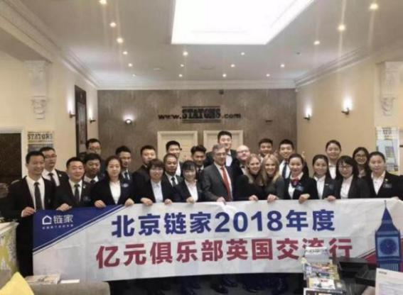
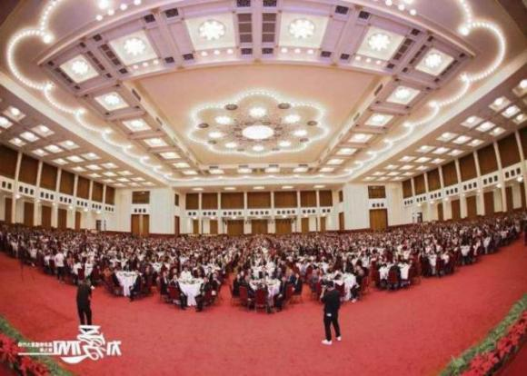
2018 年赢亲情（人民大会堂晚宴） 2018 年亿元俱乐部英国交流行

工作环境
北京链家 4.0 门店实景招聘
